Проект «Питание один-один-девять»
(введение школьной карты учащихся для осуществления безналичных расчетов за школьное питание)

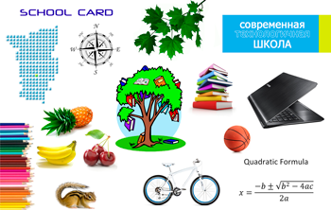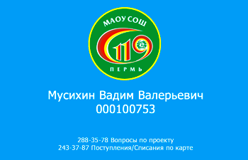
Постановка проблемы
На сегодняшний день питание в школьной столовой оплачивается по схеме «родитель - ученик - классный руководитель – индивидуальный предприниматель» или «родитель - классный руководитель – индивидуальный предприниматель». В существующей цепочке имеют место быть следующие проблемы:
-сбор наличных денег педагогами,
-работа классных руководителей с «должниками»,
-нецелевое использование детьми денег, выданных родителями на питание,
-отбирание наличных денег у учащихся младших классов старшими подростками.

Концептуальный блок. Определение цели и задач
Цель:
Исключить использование наличных денег путем введения автоматизированной системы безналичных расчетов за школьное питание
Задачи:
- пропаганда здорового питания среди учащихся и родителей;
- организация PR-кампании;
- внедрение системы использования персонифицированных карт;
- оценка эффективности системы;
- рассмотрение перспективы использования возможности школьной карты.
Участники проекта: учащиеся 1-11х классов; родители учащихся; педагогический коллектив, поставщик питания, ООО «Западно-Уральская Клиринговая Компания»

Механизмы реализации модели
Основные направления работы по проекту:
Информационное
Организационно-практическое
Перспективное
Этапы реализации проекта
I этап. Организационный (март - апрель 2014г.)
Встреча с представителем ООО «Западно-Уральская Клиринговая Компания»
Обсуждение проекта с педагогическим коллективом, учащимися, Управляющим советом
Проведение родительской конференции
Работа с поставщиком услуги питания
II этап. Внедрение (август-сентябрь 2014)
Установка платежного терминала
Выпуск персонифицированных карт
Проведение родительских собраний
III этап. Аналитический (октябрь - декабрь 2014г.)
Анализ и обобщение результатов проекта, рассмотрение перспективы использования карт (система вход/выход, оплата дополнительных услуг)

Рабочий план реализации проекта
Мероприятия: | Срок проведения | Ресурсы:
 |  | собственные | привлеченные | Ответственный
I ЭТАП
1. Встреча с представителем ООО «Западно-Уральская Клиринговая Компания» | март |  |  | Директор  Индивидуальный предприниматель
2. Обсуждение проекта с педагогическим коллективом, учащимися, Управляющим советом | март- апрель |  |  | Директор  Классные руководители
3. Конкурс на разработку дизайна школьной карты | март- май |  |  | Зам.директора по ВР
4. Проведение родительской конференции | май |  |  | Директор Представитель ООО «Западно-Уральская Клиринговая Компания»
5.Разработка вариантов меню, согласование с Роспотребнадзором | март- апрель |  |  | Индивидуальный предприниматель
II ЭТАП
1. Установка платежного терминала, оборудования в школьной столовой | август |  |  | Представитель ООО «Западно-Уральская Клиринговая Компания»
- 2. Составление списков классов, фотографирование учащихся | сентябрь |  |  | Классные руководители
- 3.Получение карт | сентябрь |  |  | Отв.за питание
4.Проведение родительских собраний по работе с личным кабинетом и по возможностям персонифицированной карты | Сентябрь - октябрь |  |  | Классные руководители
III ЭТАП

1.Разработка системы бонусов для учащихся, классных руководителей | октябрь |  |  | Директор  Отв. за организацию питания  Индивидуальный предприниматель
2.Проведение заседания Управляющего совета по итогам внедрения школьной карты | октябрь |  |  | Директор школы
- 3.Организация обратной связи с родителями и учащимися через сайт школы | октябрь-ноябрь |  |  | Классные руководители
- 4. Рассмотрение перспективы использования возможности школьной карты | ноябрь |  |  | Директор Представитель ООО «Западно-Уральская Клиринговая Компания»

Социально- экономический эффект
- Контроль со стороны родителей средств и потребляемых блюд детьми в школьной столовой
- Формирование достоверной информации о питании каждого ученика
- Быстрое обслуживание, отсутствие очередей в столовой
- «Освобождение» классных руководителей от сбора наличных денег за питание
- Повышение общего уровня культуры питания.

Риски
Отказ от участия в проекте родителей

